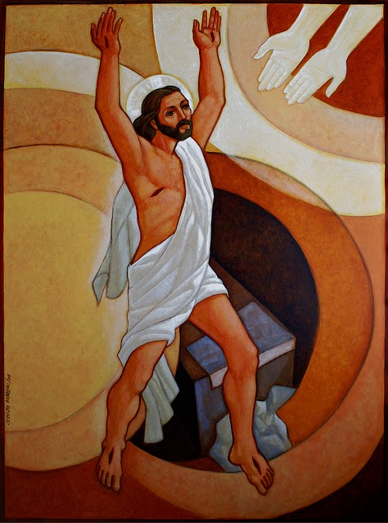
PASQUA 2025

Presa la mano della bambina, le disse:
Talitha kum,
che tradotto significa:
“Ragazza, dico a te, alzati!”.
E subito la ragazza si alzò e camminava.

Poi ordinò che le fosse dato da mangiare.

(Marco 5)

Prego in questa Pasqua per il nostro popolo cubano. Gesù risorto lo prenda per mano e lo rialzi, perché possa camminare, riprendere il suo viaggio verso un futuro di vita, con il pane della mensa e quello della speranza in Lui, Signore della vita.

--------------------------------------------------------------------------------------------------------------------------

Con gli auguri di Pasqua vi invio qualche breve informazione sul nostro cammino. Anzitutto vi comunico la gioia di avere tra noi un altro Fidei Donum della diocesi di Milano, don Davide Fiori, che ora a Palma Soriano sta accompagnando don Adriano e segue con noi il cammino missionario qui a Cuba. Ora siamo 4 preti di Milano a servizio della diocesi di Santiago de Cuba, sarà importante verificare e discernere come continuare questo servizio, con la visita che avremo a fine luglio del nostro arcivescovo Mario Delpini. Io rientrerò a fine maggio per un mese di vacanza e per sistemare un po’ alcuni problemi di salute (los años no pasan por gusto). La situazione a Cuba continua difficile e problematica, continuano i blackout con quasi 12 ore senza luce al giorno, e recentemente abbiamo avuto per la quarta volta in cinque mesi un blackout generale in tutto il paese per due giorni. Ci sono difficoltà nei trasporti, mancanza di combustibile, prezzi alti per i prodotti di prima necessità, mancanza di medicinali e situazione disastrosa negli ospedali. Ora con la presidenza Trump è grande la paura che vengano espulsi i migranti irregolari e non. La maggioranza delle famiglie che riescono ad arrivare a fine mese è perché ricevono aiuto economico da familiari che sono all’estero, e chi non ha questo aiuto letteralmente fa la fame. Lo stato cubano sta cercando di varare nuove misure economiche, e aprire leggermente a iniziative private soprattutto nel commercio, ma nessuno crede che le cose possano migliorare. Il Giubileo della speranza ci insegna a vivere questa situazione di sofferenza come opportunità per crescere in umanità e nella fede.
Nelle messe della domenica mi sono messo a guardare le mani, quando le persone che fanno la comunione ricevono sulla mano il Corpo di Cristo. Non è una distrazione. Cerco di rendermi conto di chi partecipa della Pasqua di Cristo, a chi sto offrendo il Pane di Vita. Le mani possono rivelare molto. Vedo la mano tremolante del vecchietto che soffre di Parkinson. Quella callosa di chi lotta per il pane quotidiano. Quella ben curata e abbellita da anelli della ragazza che profuma di futuro. Quella della mamma che cucina, lava, e anche accarezza. Quella semplicemente aperta, che ricorda i molti che chiedono un aiuto per il cibo, le medicine, per una parola di amicizia e speranza. Quante storie, quanti cammini. Tutti accompagnati dal Risorto. Come nel vangelo che ho ricordato, Gesù prende per mano questi suoi fratelli e sorelle, li risolleva e li fa andare avanti, perché Lui è la Vita.
Buona Pasqua, grazie, e un forte abbraccio.
Don Ezio

